《南通大学大型贵重仪器设备年度考核表》网上填报方法
一、填报
首先登陆实验室与设备管理处网页上的“江苏省属高校国有资产管理系统”（如图1、图2所示），
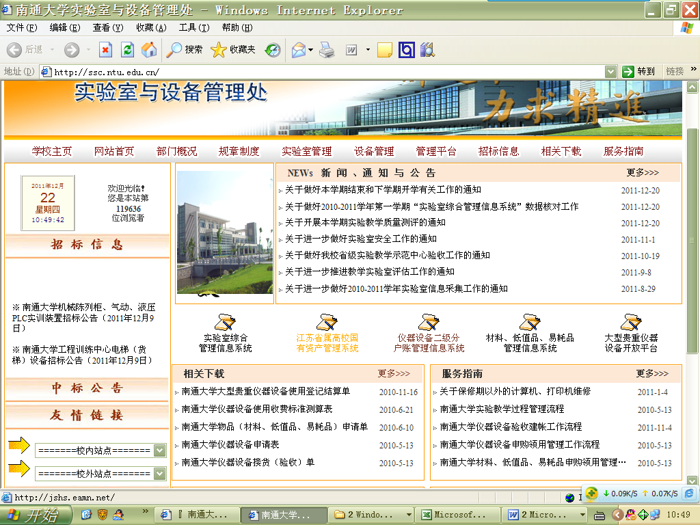
图1
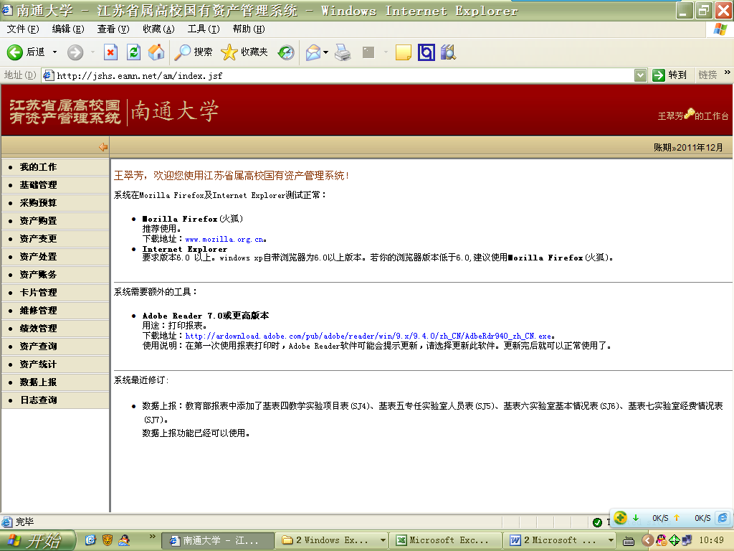
图2
然后在左边的菜单栏中选择“绩效管理”，进入“管理绩效”子菜单（如图3所示）。
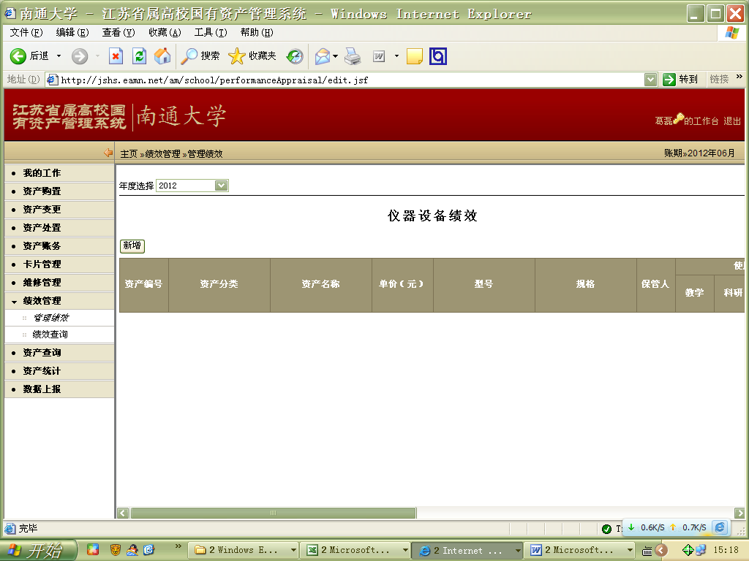
图3
年度选择2013, 然后点击“新增”按钮（如图4所示）
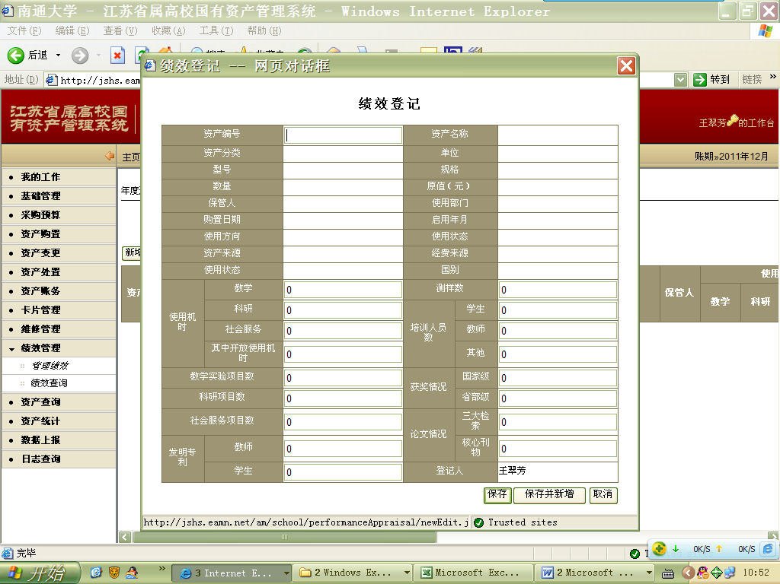
图4
在弹出的对话框中将10万元（含）以上的仪器设备资产编号输入到相对应的位置后按下回车“enter”键，仪器设备的基本信息就会自动弹出，然后将所需要填写的数据依次填写完整后点击保存既可。
二、打印
在“绩效管理”菜单栏中点击“绩效查询”子菜单（如图5所示）
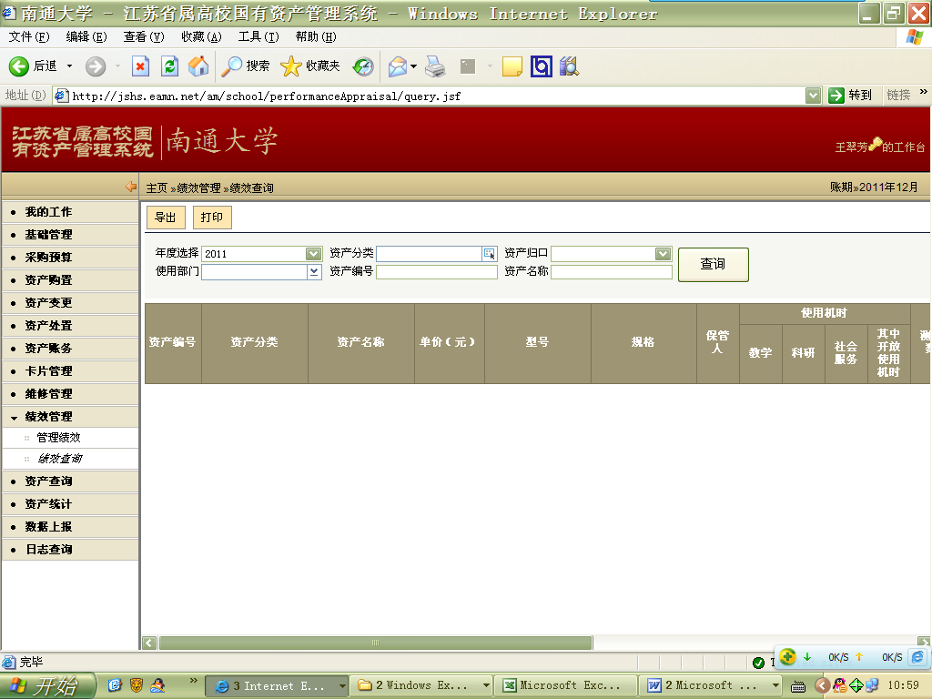
图5
年度选择“2013”，然后点击“查询”，待查询结果出来后直接点击“打印”即可。

